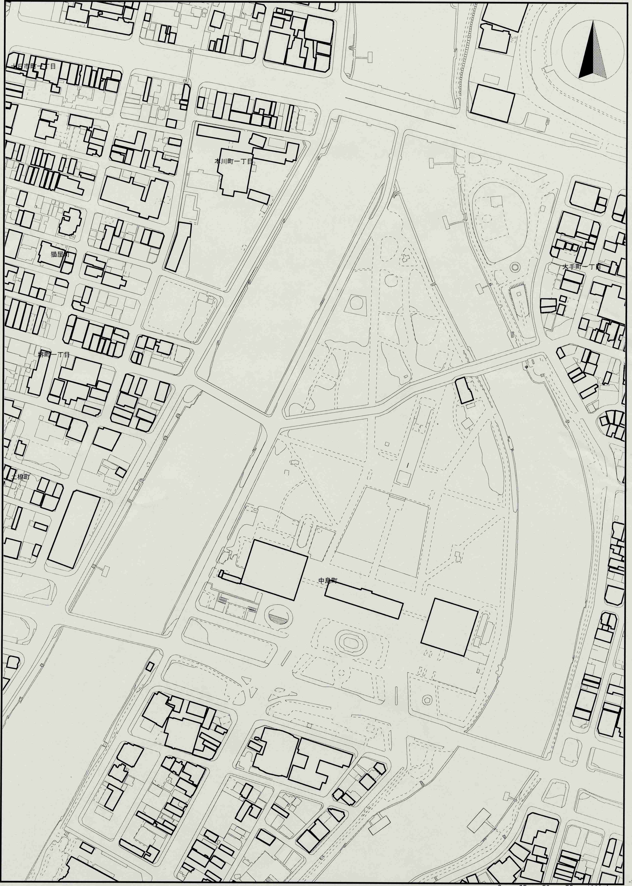
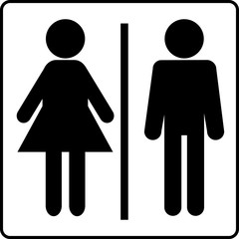
市長到着
７：１５(予定)
清掃終了
７：４５(予定)
護岸清掃開始
７：２５(予定)
公園清掃開始
７：１７(予定)
清掃区域図・市長行動図
平和記念公園一斉清掃
集合会場

